О.В. Деревянко, асп.; рук. А.В. Королёв, д.т.н., проф
(ОНПУ, г. Одесса)
АНАЛИЗ ВОЗМОЖНОСТИ ИСПОЛЬЗОВАНИЯ КОМПОЗИЦИОННОЙ КОНСТРУКЦИИ ТУРБОПРИВОДА НАСОСА ДЛЯ АВАРИЙНОЙ ПОДАЧИ ВОДЫ В ОСНОВНОЕ ОБОРУДОВАНИЕ АЭС
Обеспечение эффективного теплосъема в основном оборудовании АЭС (в частности, в парогенераторе) является известной проблемой, усугубляющейся существующим противоречием между необходимостью обеспечения достаточности водной среды во втором контуре энергоблока и отсутствием надежных средств подпитки в условиях потери водной среды в аварийных или предаварийных режимах работы оборудования, если учесть возможность электрообесточивания энергоблока. В настоящее время аварийная добавка циркулирующих водных сред в объем парогенераторов осуществляется аварийными электронасосами [1], которые не отвечают этим требованиям по условию полного аварийного отключения электропитания и, особенно, в случае отказа (или невозможности запуска) резервных дизель–генераторов.
Для устранения обозначенной выше проблемы предлагается использовать насосные агрегаты с турбоприводом. Причем, для обеспечения надежного привода подпиточного насосного аппарата предлагается комбинированная конструкция турбопривода, состоящая из посаженных на один вал лопаточной турбины Лаваля [2] и предвключенной дисковой турбины (турбины Теслы) [3], как это показано на рис. 1.
Предлагаемое техническое решение, благодаря комбинации двух конструктивно разнородных турбин, установленных соосно в одном корпусе, гарантирует оперативный надежный пуск агрегата в аварийной ситуации, приемлемую разгонную характеристику ротора насоса подпитки и включение в работу всей подпиточной системы, вследствие отсутствия необходимости предварительного разогрева вспомогательных конструктивных элементов турбопривода. Такая конструктивная компоновка также позволяет рационально распределить располагаемый теплоперепад между ступенями композиционной турбоустановки, поднимая степень сухости пара на выходе из лопаточной турбины и к.п.д., что также способствует повышению функциональной надежности устройства в целом.

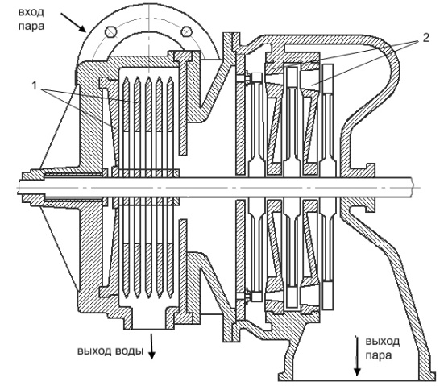
Рис. 1 - Композиционная конструкция турбопривода: 1– дисковая турбина, 2 – лопаточная турбина.
Процесс расширения потока в комбинированной турбине представлен на рис. 4. Отражение этого процесса на h–s диаграмме с учетом заданных основных параметров, позволяет получить теплоперепад, который отрабатывается дисковой турбиной: он составляет 320 КДж/кг (или, соответственно, 5…4 МПа перепада давления) [2].

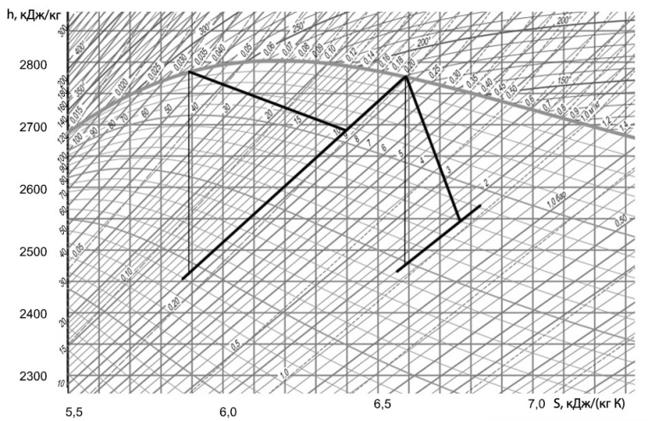
Рис. 4 – Процесс расширения пара в комбинированной турбине в диаграмме.
Из диаграммы видно (рис. 4), что процесс расширения пара в такой двухступенчатой конструкции турбопривода проходит в области влажности пара менее 12…14%, что является вполне удовлетворительным по условиям эрозионных разрушений [2].
Резюмируя, можно заключить, что композиционная конструкция турбоприводов насосных агрегатов для резервной подпитки парогенераторов АЭС является технологически выгодной и перспективной с точки зрения обеспечения высокой функциональной надежности. Использование в качестве композиционных элементов турбоприводов дисковой и лопаточной турбин обеспечивает высокий суммарный технический эффект, выражающийся в возможности подпитки парогенераторов АЭС собственным паром при помощи турбонасосных агрегатов. Предварительный числовой анализ параметров предлагаемого конструктивно–технологического решения показывает реализуемость и приемлемость рассмотренного технического решения.

Библиографический список

- Герлига В.А., Полтавченко В.В., Скалозубов В.И. Основы безопасности АЭС с водоводяным реакторами. Учебн. пособие. – К.: ІСДО, 1993. – 264 с.
- Щегляев А.В. Паровые турбины М.: Энергия, 1980.
- Фонд возрождения технологий Николы Тесла. Электронный литературный ресурс (http:// www.teslatech.com.ua).

